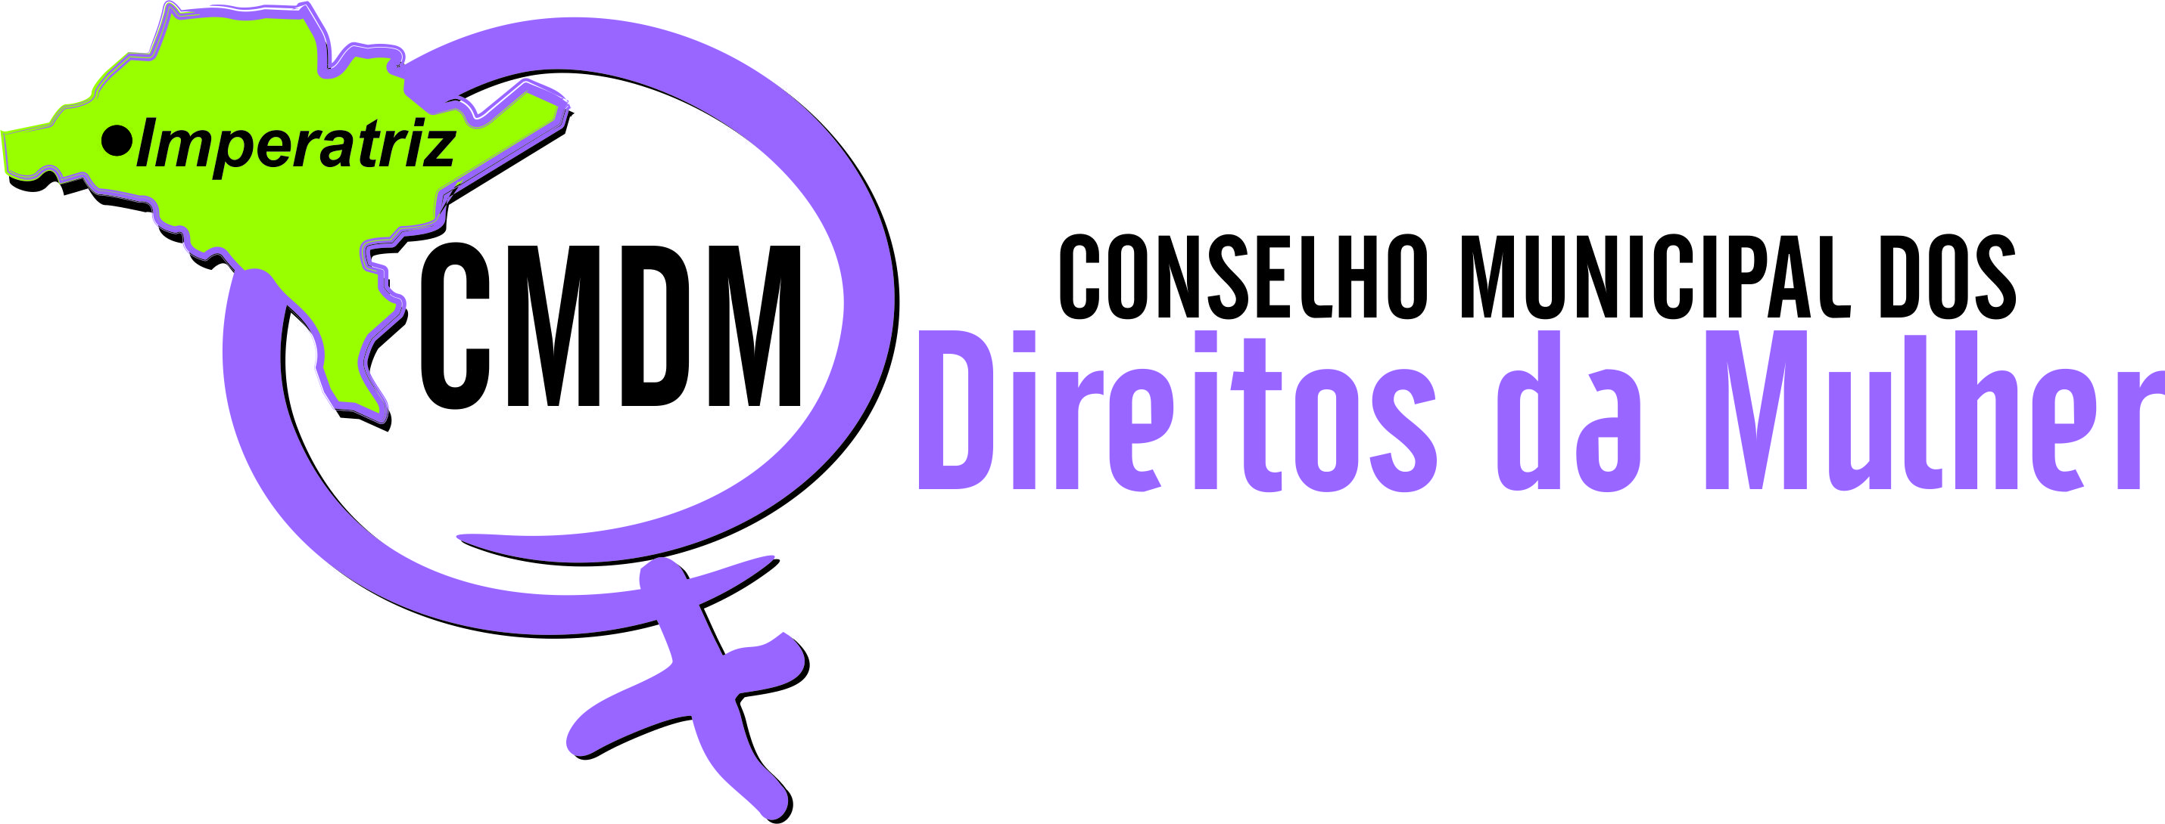

RESOLUÇÃO 03/2019 - CMDM Imperatriz-MA, 20 de setembro de 2019.

Estabelece o período para a realização da 6ª Conferência Municipal de Políticas para as Mulheres, em Imperatriz, com o objetivo de "Garantir, fortalecer e ampliar a formulação e a execução de políticas públicas de direitos das mulheres, com vistas ao enfrentamento a todas as formas de violência, bem como facilitar a participação, a inclusão, o trabalho, a autonomia social, econômica, política e cultural das mulheres no Brasil".

O CONSELHO MUNICIPAL DOS DIREITOS DA MULHER, no uso das atribuições que lhe conferem o Art. 4º do Regimento Interno, de 16 de agosto de 2019,
CONSIDERANDO a deliberação do pleno do Conselho Nacional dos Direitos da Mulher em sua ª Reunião Ordinária, resolve:
Art. 1º Estabelecer o período de 24 a 25 de abril de 2020 para a realização da 6ª Conferência Municipal de Políticas para as Mulheres, em Imperatriz, Maranhão, com o objetivo de "Garantir, fortalecer e ampliar a formulação e a execução de políticas públicas de direitos das mulheres, com vistas ao enfrentamento a todas as formas de violência, bem como facilitar a participação, a inclusão, o trabalho, a autonomia social, econômica, política e cultural das mulheres no Brasil".
Art. 2º A 6ª Conferência Municipal de Políticas para as Mulheres terá como tema "Garantias e Avanços de Direitos das Mulheres: Democracia, Respeito, Diversidade e Autonomia", que será dividido nos seguintes eixos temáticos:
I - "A Política Municipal para as Mulheres: Avanços e desafios e o papel do Estado na gestão das políticas para as mulheres";
II - "O Sistema Nacional de Políticas para as Mulheres: Propostas de Estrutura, interrelações, instrumentos de gestão, recursos, política nacional de formação, estratégias de institucionalização, regulamentação e implementação do Sistema";
III - "Políticas Públicas Temáticas para as Mulheres: Avanços e desafios e enfrentamento às violências, saúde integral, trabalho, autonomia econômica, participação nos espaços de poder e decisão, educação para a igualdade e diversidade";
Art. 3º A 6ª Conferência Municipal de Políticas para as Mulheres será presidida pela presidente do Conselho Municipal dos Direitos da Mulher, de representação da Sociedade Civil.
Art. 4º A Secretária Municipal da Secretaria Municipal de Políticas para as Mulheres expedirá, mediante portaria, o Regimento da 6ª Conferência Municipal de Políticas para as Mulheres.
Parágrafo único. O Regimento disporá sobre a organização e o funcionamento da 6ª Conferência Municipal de Políticas para as Mulheres, inclusive sobre o processo democrático de escolha de suas delegadas.
Art. 5º As despesas com a organização e a realização da 6ª Conferência Municipal de Políticas para as Mulheres correrão à conta das dotações orçamentárias da Secretaria Municipal de Políticas para as Mulheres.
Parágrafo único. As despesas de deslocamento das delegações serão custeadas pelo município.
Art. 6º Esta Resolução entra em vigor na data de sua publicação.

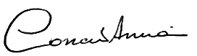

Conceição de maria amorim
Presidente do Conselho

